Homélie de Noël 2020
La crèche de François

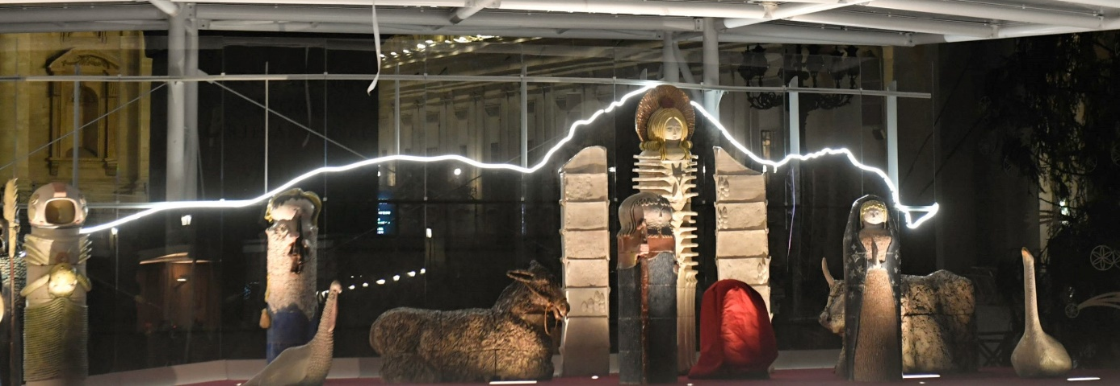

Avez-vous fait une crèche chez vous ? Les chrétiens aiment faire une crèche chez eux, en particulier les enfants, n’est-ce pas ? Il y a un grand enfant à Rome qui s’appelle François et qui a fait installer une très grande crèche place St Pierre. Elle est un peu bizarre… Les personnages sont en argile et ressemblent à des legos ou des playmobiles. Décidemment le Pape est un vrai enfant ! En plus il y a un astronaute ! Quelle idée ! Cela n’existait pas du temps de Jésus diront les grandes personnes. C’est que ces dernières ont oublié quelque chose de très important : « Toutes les grandes personnes ont d’abord été des enfants, mais peu d’entre elles s’en souviennent. » St Exupéry.
Et bien, laissez-moi vous dire que les enfants ont bien raison, et François avec eux. Pour faire une crèche il faut une âme d’enfant. Les enfants et les adultes qui aiment ajouter à la crèche d’autres figurines qui semblent sans rapport avec l’Evangile nous offre par cette pratique populaire un message très important. Il y a de la place pour pour tout le monde, même les astronautes ! Même toi !
Les grandes personnes l’oublient trop souvent. Ce qui fait que notre monde rejette souvent ce qui est différent, ce qui est petit. Quel paradoxe ! Nous aimons les crèches car elles sont mignonnes alors qu’elles symbolisent aussi notre rejet des pauvres, des petits, de Dieu lui-même, comme sur la Croix.
Mais Dieu nous propose une issue. C’est de retrouver un cœur d’enfant de Dieu et de donner une place à ces personnages de la vie qui nous semblent décalés, étranges et qui nous dérangent. Tout le monde a sa place, gentil ou méchant, s’il consent à s’approcher de Dieu humblement, pauvrement et de se laisser transformer par sa manière de faire l’humanité.
Lorsque le 25 décembre 1223, un autre François au cœur d’enfant, St François d’Assise réalisa la première crèche, il la fit avec des vraies personnes et il y eut une messe célébrée sur une mangeoire pour rappeler que le Christ 33 ans plus tard s’offre en sacrifice sur la Croix pour montrer qu’Il va jusqu’au bout de sa logique d’amour qui s’abaisse jusqu’à nous. Il nous a laissé la messe, celle que nous célébrons ce soir où il se donne encore en nourriture sous la forme du pain et du vin consacré, son Corps et son Sang : le signe de sa présence, humble, qui s’offre encore et qui nourrit nos cœurs.
Aujourd’hui encore, le monde a tendance à rejeter cette vie offerte à Noël et réofferte à Pâques, Jésus qui est la Vie elle-même. Et ce soir je ne peux pas passer sous silence les lois qui généralisent le plus possible de mettre fin à la vie humaine dans le sein des mamans. Un pas de plus est franchi ces jours-ci alors que nous célébrons la Nativité. Je voudrai crier, hurler ! Et si je ne le fais pas, les pierres crieront ! Certains l’ont déjà fait dans la rue. Mais ce qui compte est de dire la vérité. La Vérité triomphe toujours. Oui il y a des situations difficiles pour accueillir cette vie, mais nous en sommes responsables. Plutôt que de la rejeter, la supprimer, trouvons des moyens pour l’assumer, pour prévenir, pour accompagner, pour guérir, pas pour tuer, pas pour dire que c’est banal, que c’est bien, que c’est moderne, que c’est la liberté. C’est faux. Cela conduit à de grandes souffrances non dites pour les adultes et la fin d’une vie pour les enfants. Il y a quelques jours, un couple que j’ai marié et dont je baptisais l’enfant m’a dit qu’on soupçonnait une malformation avant la naissance. Un cas fréquent. Le corps médical a encouragé l’avortement par prudence et aussi par peur des pressions juridiques. Le père a dit : non ! Nous accueillerons cet enfant comme il est, nous l’aimons déjà. Il est notre enfant. Après cela, il m’a dit que les médecins furent soulagés. Ouf ! Aujourd’hui l’enfant n’a aucun problème. Mais il aurait pu y passer et aucun autre enfant n’aurait pu le remplacer car chaque vie est unique. Chaque vie humaine est un trésor plus grand que l’univers. Ce papa et cette maman uniques n’ont pas oubliés qu’ils ont été des enfants eux aussi.
Ces lois-ci sont celles des adultes qui ne se souviennent plus qu’ils ont été des enfants et qu’eux-mêmes sont uniques. Elles ne cherchent pas à aider les parents mais à nier un fait : un enfant est là et même s’il n’est pas désiré il faut l’accompagner lui aussi. Où sont ses droits à la vie ? Ce sont des Hérodes qui craignent pour leur tranquillité, ce sont des tueurs à gage comme l’a dit également François car ils éliminent une vie humaine qui dérange. Et qu’on ne m’oppose pas les cas exceptionnels. Il faut les accompagner évidemment ! Qui dirait le contraire ? Mais qu’on en fasse pas une généralité pour passer des lois contre l’humanité. Ceux qui les votent acceptent-ils d’accompagner les souffrances de ces hommes et de ces femmes en détresse. Non, ils veulent supprimer ce qu’ils appellent un problème… C’est-à-dire l’enfant à naître. Ils sont très intelligent mais sans conscience. Science sans conscience n’est que ruine de l’âme.
Je sais que c’est dur d’entendre cela le soir de Noël. C’est vrai. Mais je préfère être en vérité, car la vérité libère. Pas de Noël avec de faux semblant. Mais Noël c’est justement le message d’espérance au milieu de ce contexte. La crèche est le signe pour nous aujourd’hui que Dieu est présent dans ce monde qui a ses grandeurs mais aussi ses horreurs. Elle est le signe de la victoire de la vie fragile et menacée par les Hérode, elle est aussi signe du pardon et de la Miséricorde de Dieu. Il est venu nous appeler à la conversion, à l’action, à la responsabilité, non pas pour juger ou supprimer mais pour sauver. Aujourd’hui un Sauveur nous est né ! Approchons-nous de lui, en toute humilité, et nous aurons notre place auprès de lui, même si nous sommes décalés. Tout le monde a sa place dans la crèche, l’astronaute, le berger, toi, moi, même le bandit crucifié avec Jésus, même le politicien inconscient, même ceux qui ont fermé la porte à des vies, pourvu qu’on y entre avec un cœur d’enfant de Dieu repentant, pardonné et sauvé de tout mal. Nous avons tous besoin d’être sauvé. Cet enfant qui nous est donné est le Sauveur de tous, Il est la vie. Croyons en la vie et travaillons à un monde meilleur qui prend soin de la Création et de toute créature.
Je vous propose, pour finir sur une note d’espérance, de mettre dans les crèches, à la maison, dans les églises ou dans les rues, un personnage un peu décalé mais qui signifie l’ouverture de Dieu à tous ceux qui cherchent l’Amour de Dieu tel que Lui se révèle.
Qui mettrons-nous dans la crèche de nos vies ce soir ?
P. Benoît de MENOU

